Mehrstufige Zufallsversuche II

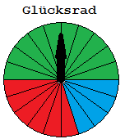

Auf der Schultombola hat die Klasse 7b ein Glücksrad gebastelt.
a) Zeichne zuerst ein Baumdiagramm für
zweimaliges Drehen.
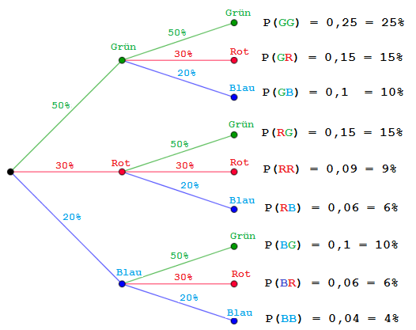
Bestimme die Wahrscheinlichkeiten für folgende Gewinne:
b) Hauptpreise: Zweimal nacheinander blau drehen.
P(BB) = 0,2 · 0,2 = 0,04 = 4%
c) Sonderpreise: Zweimal nacheinander grün drehen.
P(GG) = 0,5 · 0,5 = 0,25 = 25%
d) Trostpreis: Zweimal nacheinander rot drehen.
P(RR) = 0,3 · 0,35 = 0,09 = 9%
e) Nieten sind die unterschiedlich gedrehten Farben.
P(unterschiedliche Farben) = 100% - 4% - 25% - 9% = 62%
f) Es werden 300 Schüler/innen erwartet. Pro zweimal Drehen
werden 0,50€ eingenommen. Es werden 3 Hauptpreise,
1 Sonderpreis und 2 Trostpreise gekauft.
Wie viel Geld entfällt auf die einzelnen Posten?
Einnahmen | Hauptpreis | Sonderpreis | Trostpreis | Nieten | Rest
150 € | 18 € | 37,50 | 27 € | 0 € | 67,50€

